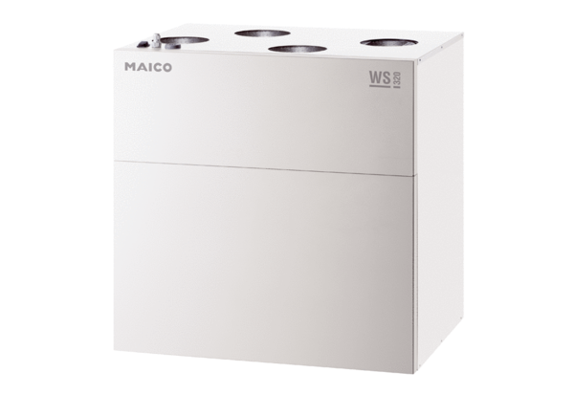Központi szellőztető készülék WS 320 KRETCsomagolási egység: 1 darabVálaszték: K
Termékszám: 0095.0267Gyártó: MAICO

